全国教育事业统计培训材料
（教育统计管理信息系统使用说明）

教育部发展规划司
教育部教育管理信息中心
2016年6月

目录
第一部分教育统计管理信息化系统使用说明 4
1 使用流程 4
1.1 学校使用流程 4
1.2 县级、直辖市县、无县地级使用流程 5
1.3 省级、地级（不含无县地市）使用流程 6
2 软件功能 7
2.1 软件安装和登录窗口功能介绍 7
2.2 数据库配置（只在首次使用时进行配置） 18
2.3 管理用户 24
2.4 任务提醒 40
2.5 指标查看 45
2.6 机构浏览 47
2.7 数据分析 50
2.8 校验分析 62
2.9 业务办理 67
2.10 审核上报 88
2.11 接收数据 91
2.12 数据导出 94
3 历史数据迁移 100
3.1 历史数据迁移 100
第二部分教育统计管理信息化系统（直属高校建筑物个体填报） 110
4 使用流程 110
4.1 学校使用流程 110
5 软件功能及流程介绍 111
5.1 系统登录 111
5.2 校区管理 113
5.3 填写高元51（直属高校校园占地情况表） 116
5.4 填写高元52（直属高校校舍功能明细表） 119
5.5 导出数据 122

第一部分教育统计管理信息化系统使用说明

使用流程

学校使用流程
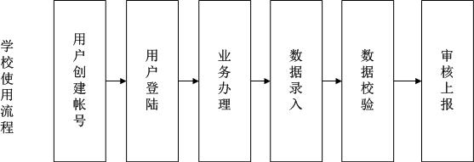

县级、直辖市县、无县地级使用流程
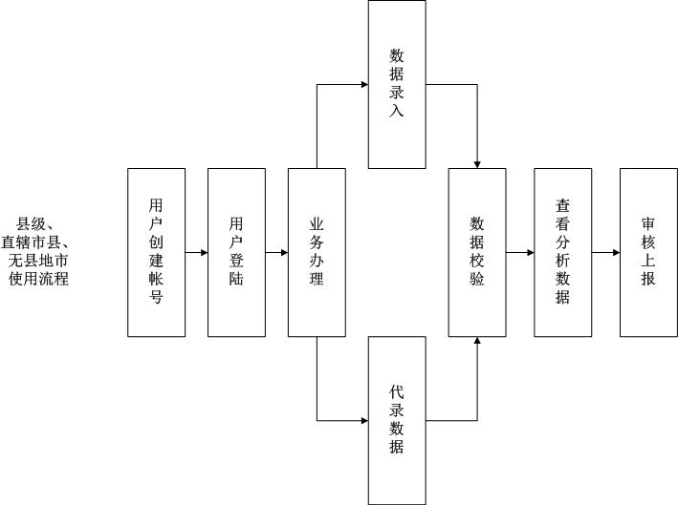

省级、地级（不含无县地市）使用流程
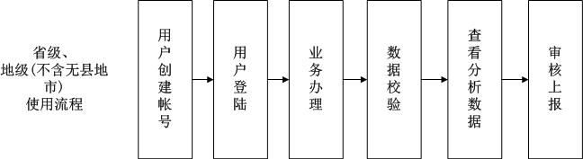

软件功能

软件安装和登录窗口功能介绍

软件安装
功能说明： | 安装教育统计软件。
注意事项： | - 需安装（教育统计软件运行环境操作系统补丁），才可安装软件。  - Window xp sp2 版本以下的用户，需先升级为sp3才可安装（教育统计软件运行环境操作系统补丁）。  - Window 7 、vista用户需以管理员身份运行。  （已安装过2014年版本软件或者2014年培训版软件的电脑，前两项可以忽略。）
操作步骤1： | 用户直接点击安装程序进行安装。
操作步骤2： | 1、全新软件安装  选择安装目录，点击解压，安装完成。（建议采用默认目录D:\EDUDB）  2、在旧版本软件基础上安装  点击确定，对现有软件进行覆盖。（对2014年软件没有影响，依然可以使用）  点击确定，备份旧版本软件的数据库文件，备份默认目录：D:\EDUDB\BAK。  选择安装目录，点击解压，安装完成。（建议采用默认目录D:\EDUDB）
操作步骤3 | 安装完成后，桌面上和开始菜单里都会出现“2014教育统计系统”的图标。

登陆界面功能介绍
登陆界面： | 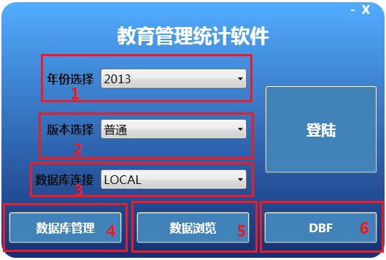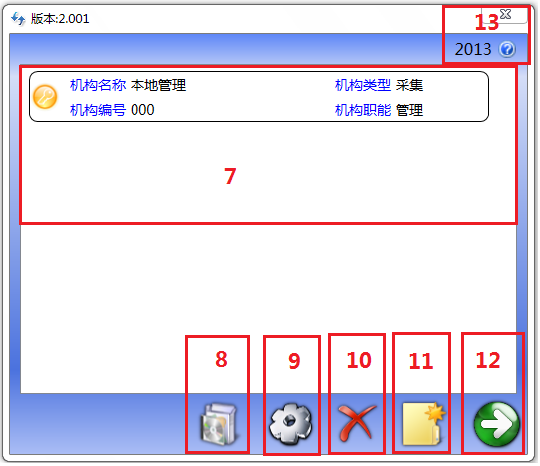
功能说明： | - 选择年份：选择统计年份（默认2014年）。  - 选择版本：默认选择“普通”  - 数据库连接：默认选择“SQLExpress”  - 数据库管理：检查数据库状态及服务是否开启功能  - 数据浏览：用来执行数据脚本查询操作  - DBF：用来导出DBF数据  点击“登录”进入“帐号管理界面”  - 显示和选择登录用户  - 指标查看：可以选择指标查看数据  - 系统管理：初始化数据库，导入代码，构建数据，导入数据等重要功能。  - 删除账号：删除已经创建的登录用户。  - 创建账号：创建登录用户。  - 进入账号：进入系统。  - 帮助：点击查看系统帮助手册。

检查服务是否开启（一般情况下可忽略此步骤）
功能说明： | 检查系统的服务是否已经开启。
注意事项： | - 一般情况下可忽略此步骤。  - 当登录系统报错或保存数据报错时，请检查服务是否开启。  - 某些系统优化软件对系统进行优化时可能会再次关闭MSDTC服务，如果遇到此问题重新启动就可以。
操作步骤1： | 运行软件，确认软件需要的服务是否运行，点击“数据库管理”按钮。  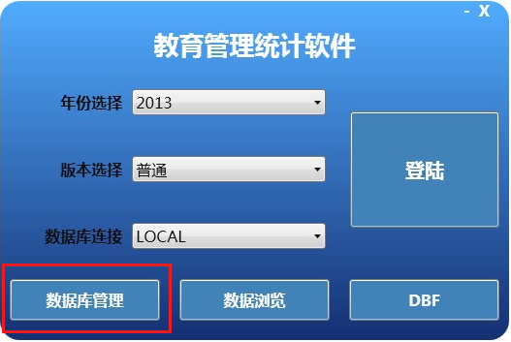
操作步骤2： | 正常情况下，红框中的两个服务的状态应为是“Running”，点击关闭此页面回到登录页面即可。  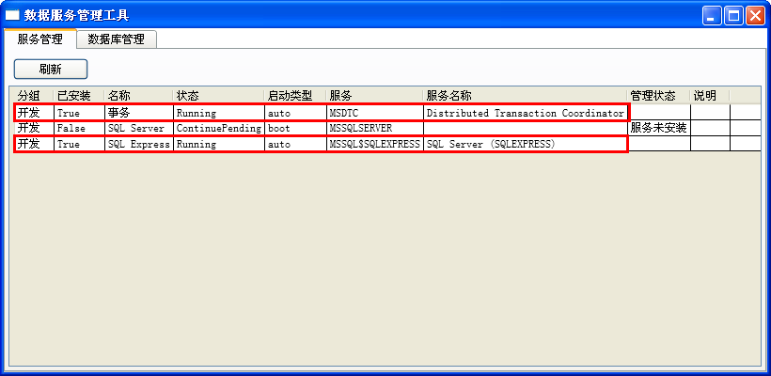
操作步骤3： | 如果某个服务的状态为“Stopped”。  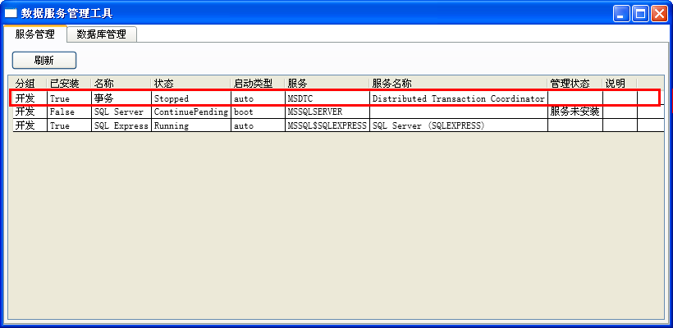
操作步骤4： | 选中这个服务，在“启动方式”中选择auto，然后点击启动就可以把这个服务开启。再点击关闭此页面回到登录页面即可。  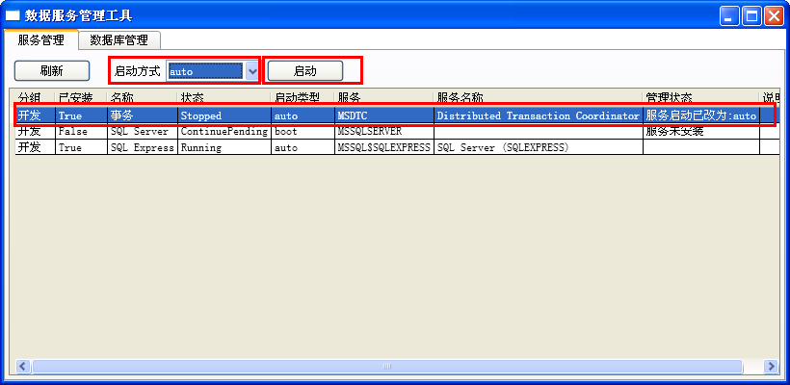

2.1.4数据浏览
功能说明： | 为使用者提供灵活的数据查询功能，使用者可以自定义查询语句进行数据检索和查询服务。
注意事项： | 使用者需有一定的数据库SQL基础知识。
操作步骤1： | 打开软件，点击“数据浏览”按钮。  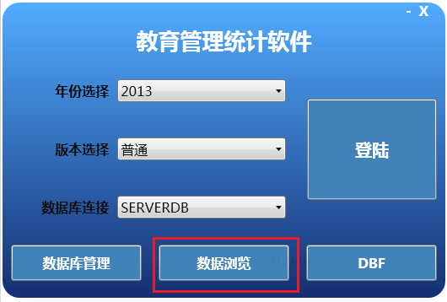
操作步骤2： | 可以直接打开已存在SQL脚本，同时支持在框体内输入SQL语句方式。点击“执行”按钮，显示出查询结果。  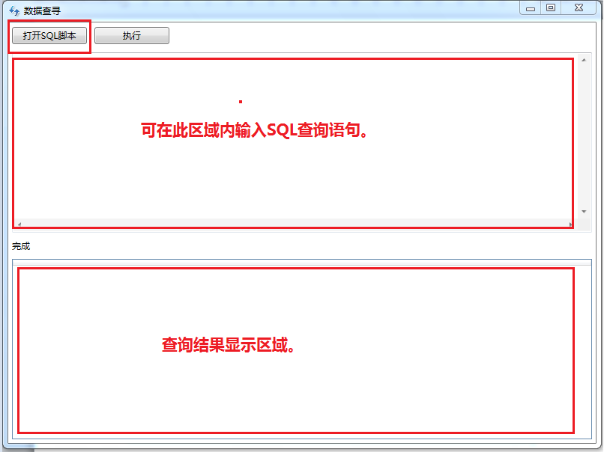

2.1.5 DBF
功能说明：
注意事项：
操作步骤1： | 打开软件，点击”DBF”按钮。  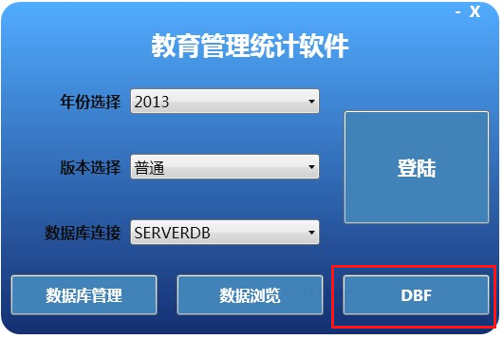

数据库配置（只在首次使用时进行配置）

导入代码
功能说明： | 导入以本省名称命名的代码文件。
注意事项： | - 只有完成了代码文件的导入才能创建用户进入软件。  - 代码文件是一个省一个代码文件的模式下发的，本省的省级、地级、县级和学校使用的是相同的代码文件。
操作步骤1： | 点击导入编码。  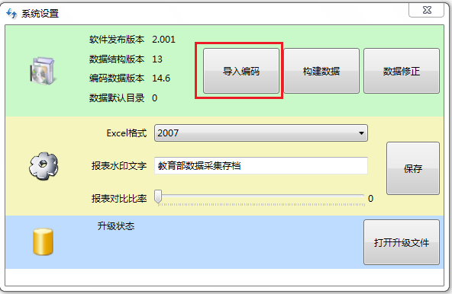
操作步骤2: | 选择要导入的编码文件，点击打开。
操作步骤3： | 点击确定。完成代码导入。

构建数据（学校和区县级可以忽略此功能）
功能说明： | 生成综表过录表功能中的基本信息数据。
注意事项： | 只有构建数据完成，才能使用综表过录表功能。
操作步骤1： | 点击构建数据。  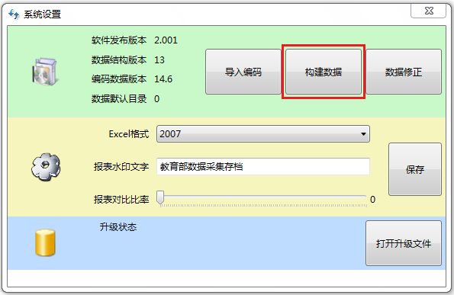
操作步骤2： | 提示“构建数据完成”，点击确定完成构建数据。  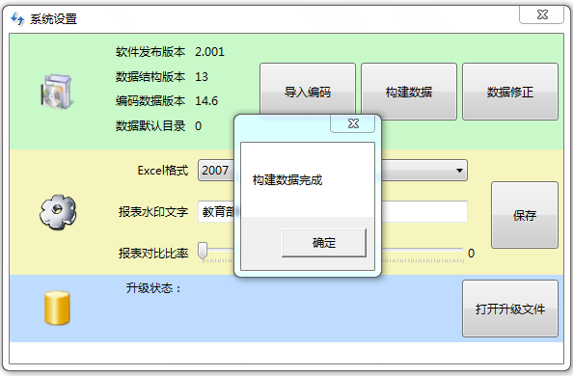

升级状态
功能说明： | 本功能针对为特殊情况提供的软件升级的操作。
注意事项： | 需要根据需求下载本单位需要的升级包。
操作步骤1： | 点击“打开升级文件”按钮，找到相应的升级文件。  点击确认后，软件进行自动升级，在升级状态中会显示升级过程中的进展情况。  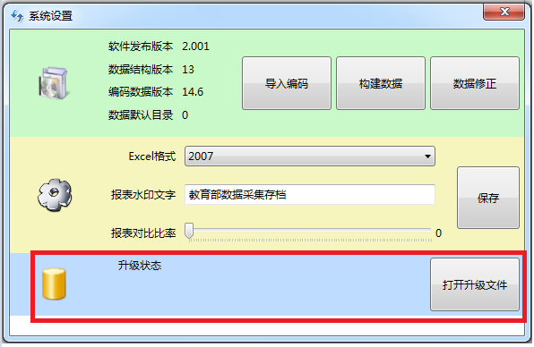

管理用户

创建账号
功能说明： | 创建登录软件的用户。
注意事项： | 登录软件前必须创建账号。
操作步骤1： | 点击创建账号。  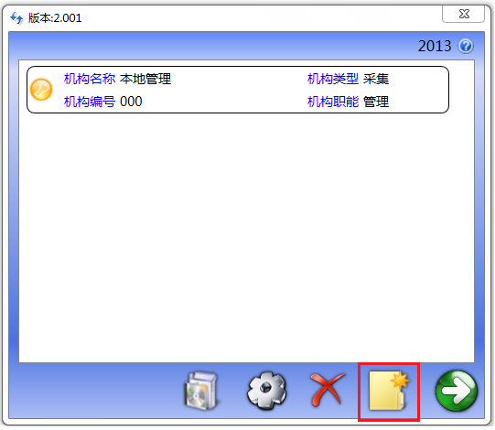  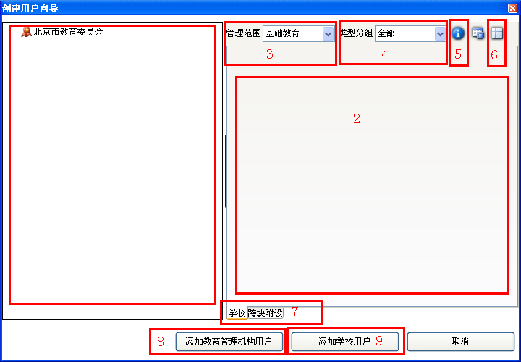  - 机构浏览。  - 学校浏览。  - 选择基础教育，中职教育，高等教育。  - 选择办学类型分组。  - 选中学校后点击查看学校基本信息。  - 切换学校浏览样式。  - 浏览跨块附设班的学校。  - 添加教育管理机构用户。  - 添加学校用户。
操作步骤2： | 创建学校用户  第一步：选择学校所属的管理范围。  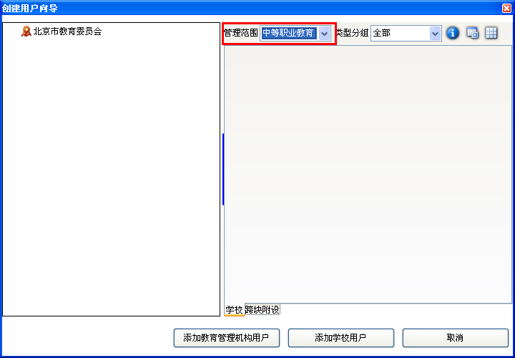  第二步：在机构浏览中选择学校所属的教育管理机构。选中后，在学校浏览中会看到此教育管理机构管理的学校。  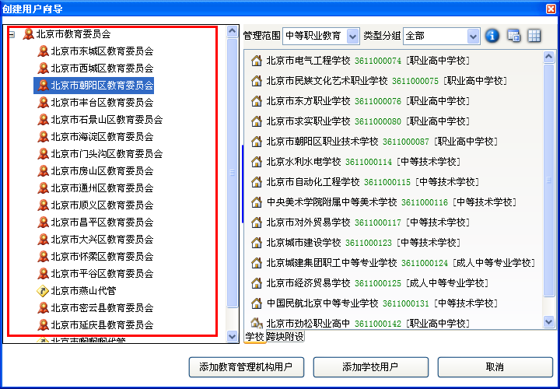  第三步：选择学校，点击“添加学校用户”。  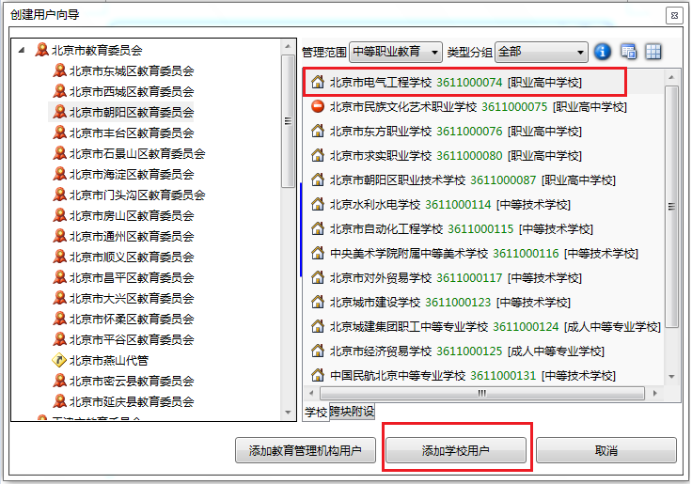  第四步：学校账号用户完成。选中学校，点击进入账号就可以打开软件。  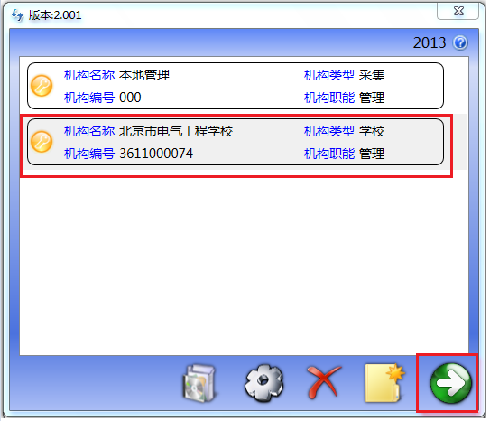
操作步骤3： | 创建跨块附设班用户  第一步：选择跨块附设班所属的管理范围。  第二步：在机构浏览中选择跨块附设班所属的教育管理机构。  第三步：点击跨块附设页签，查询出此范围内的跨块附设班。  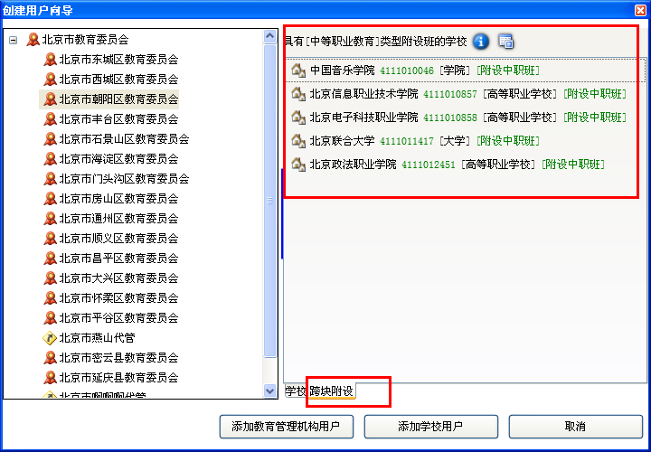  第四步：选择要创建的跨块附设班，点击“添加学校用户”。  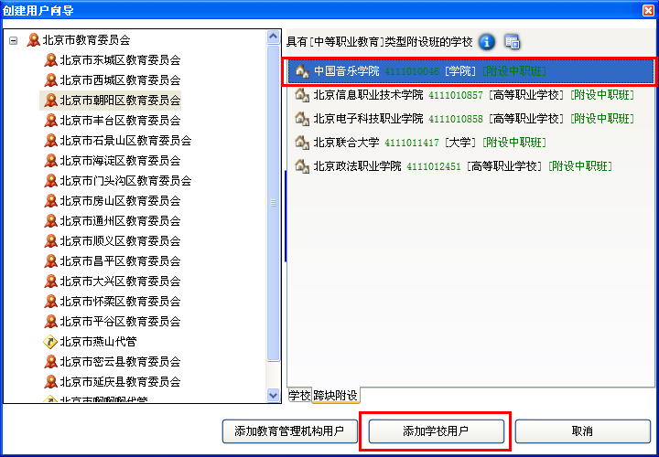  第五步：跨块附设班用户添加完成。选中跨块附设班，点击进入账号就可以打开软件。  （注意：跨块附设班用户就是其主体校的用户）  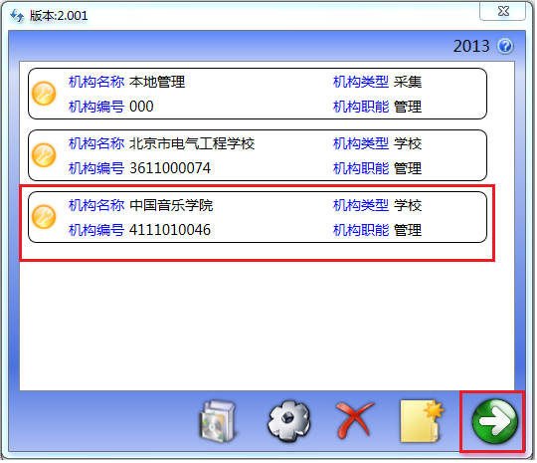
操作步骤4： | 创建教育管理机构用户  第一步：选择管理范围。  第二步：在机构浏览中选择要创建的教育管理机构，点击“添加教育管理机构用户”。  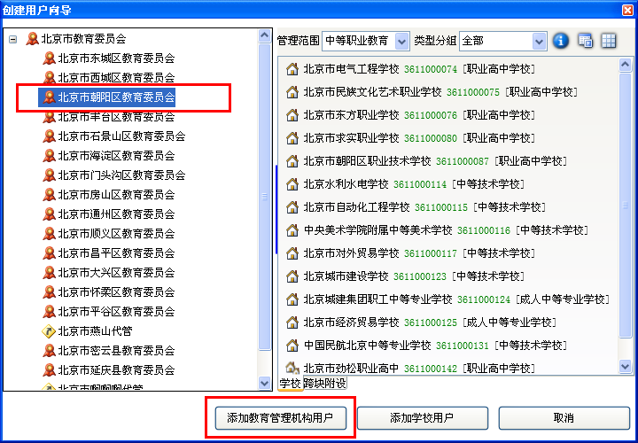  第三步：教育管理机构用户添加完成。选中机构，点击进入账号就可以打开软件。  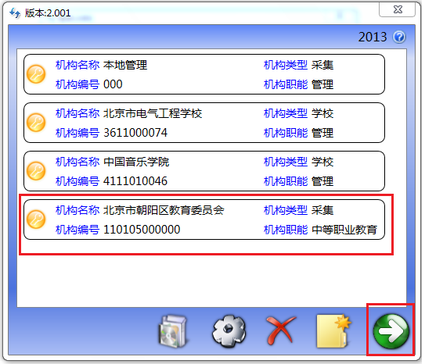

删除账号
功能说明： | 删除创建的用户。
注意事项： | 删除学校、教育管理机构、跨块附设班的方法是完全一样的。
操作步骤1： | 选中要删除的用户，点击删除账号。  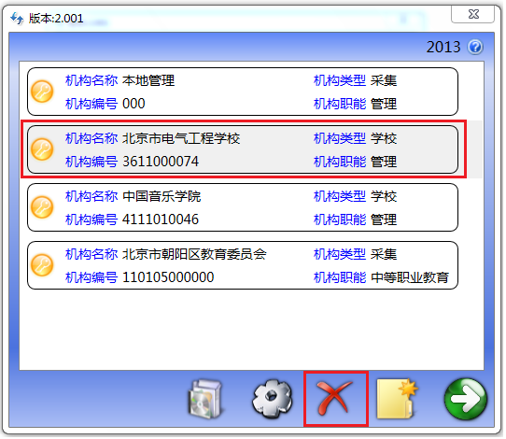  用户已经删除  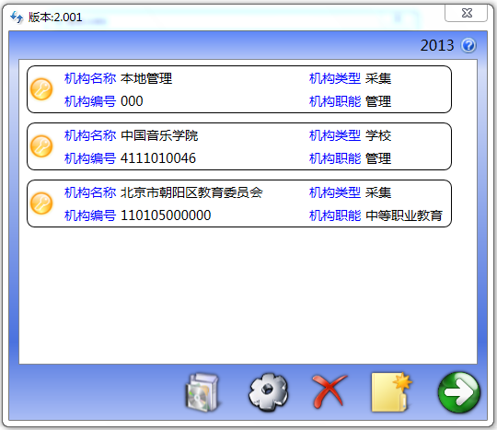

任务提醒

学校级用户登录
功能说明： | 显示学校填报进度，有哪些表未填。
注意事项：
操作步骤1： | 以学校级用户登陆后，默认打开任务提醒功能，显示未填报的报表列表。  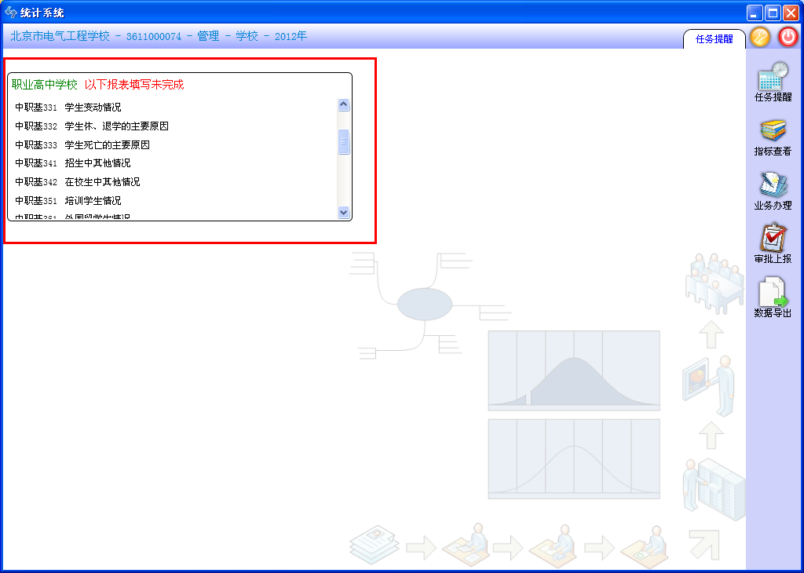

区县级用户登录
功能说明： | 显示区县填报进度，有哪些表未填。
注意事项：
操作步骤1： | 以区县级用户登陆后，默认打开任务提醒功能。  1、显示未填报的报表列表。  2、显示未上报数据的学校总数和学校列表。  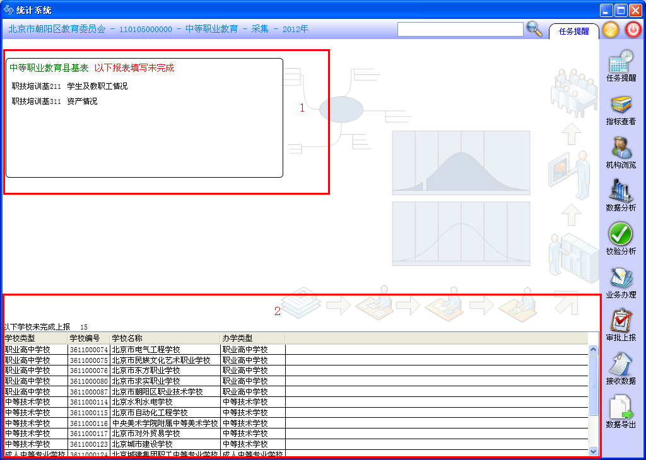

指标查看
功能说明： | 查看统计系统中相关的一些指标。
注意事项：
操作步骤1： | 点击指标查看功能，通过切换页签查看你需要的指标。  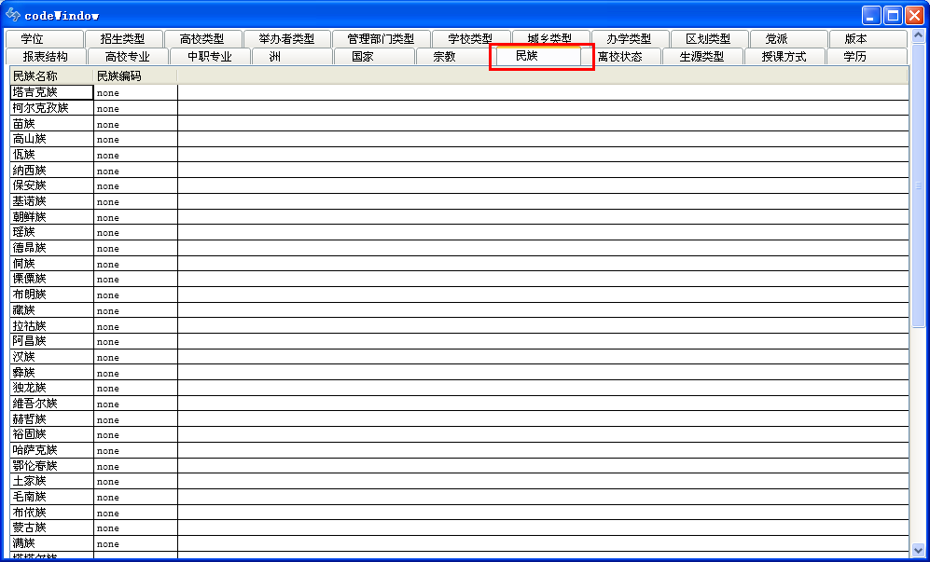

机构浏览
功能说明： | 浏览当前机构及所属机构的学校基本信息,统计当前机构及所属机构的学校按照办学类型、举办者、及城乡分类进行校数统计。
注意事项：
操作步骤1： | 1、选择机构，点击区域1按钮，可查看该机构的基本信息，如该机构为区县级，可查看录入县基表。  2、选择学校，点击区域2按钮，可查看该学校的基本信息，及查看录入该学校基表。
操作步骤2： | 选择机构，点击查看分析数据，可查看选择机构下所有学校按照办学类型，举办者和城乡类型分类的校数统计。

数据分析

查看基表过录
功能说明： | 可查看县基表，学校基表，学校基表过录表信息。
注意事项： | 1、学校基表过录，由于省级直接过录到学校基表数据量比较大，学习基本过录分为过录区县（省级及以上）和过录学校（市级以下）。  2、过录时必须选择过录类型。
操作步骤1： | 1、选择机构，点击区域1按钮，可查看该机构的基本信息，如该机构为区县级，可查看录入县基表。  2、选择报表及学校，点击区域2按钮，可查看该学校的基本信息，及查看录入该学校基表。
操作步骤2： | 1、选择报表，点击过录区县。  2、可根据自己需求在区域1进行下拉选择,注意过录类型（必须选择），点击查看报表。  3、区域2可进行打印和导出操作。
操作步骤3： | 1、选择报表，点击过录学校。  2、可根据自己需求在区域1进行下拉选择,注意过录类型（必须选择），点击查看报表。  3、区域2可进行打印和导出操作。

查看综表及过录
功能说明： | 可查看综表及综表过录信息。
注意事项： | 1、查看综表过录时，要先生成综表过录数据，否则生成的综表过录数据不是最新。  2、地级市，直辖市区县，省管县（必须选择）。
操作步骤1： | 1、选择机构，选择综表，点击查看综表，可查看该机构的综表数据信息。
操作步骤2： | 1、点击综表过录页签，选择机构，选择需过录综表，点击生成综表过录数据按钮，提示构建完成。  2 提示构建完成以后，点击查看综表过录。  3可根据自己需求在区域1进行下拉选择,注意地级市，直辖市区县，省管县（必须选择），点击查看报表。  4 区域2可进行打印和导出操作。

数据分析
功能说明： | 可对学校基表单元格数据进行简单分析操作。
注意事项：
操作步骤1： | 1、选择机构，选择报表，点击报表需要进行数据分析的单元格（如区域1），或在区域2直接录入要进行分析的单元格行号与列。  2、在区域3，填写选择单元格所需查找的数字区间，并选择符号，在复选框打对勾。  3、点击查看数据，可弹出依据条件的筛选结果。

校验分析
功能说明： | 对机构所属学校基表数据进行单表或多表校验，查看报表所有的校验关系。
注意事项：
操作步骤1： | 点击查看校验关系模板，然后选择报表，可以查看该报表所有的逻辑和经验校验关系。  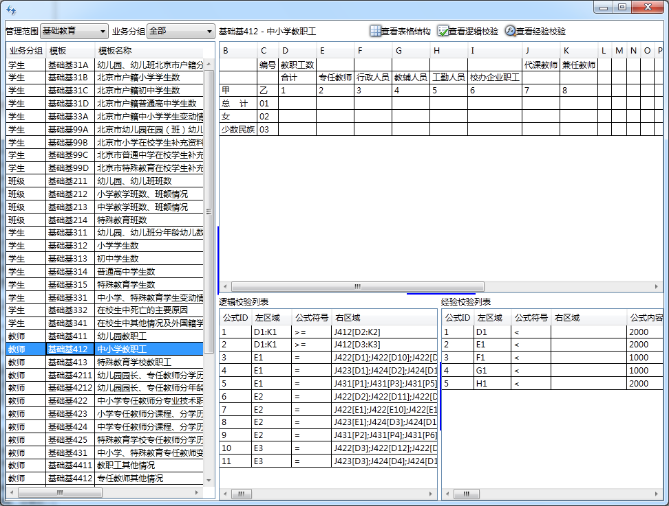
操作步骤2： | 1、选择机构，选择报表或点击全选按钮，可选择所有报表，再点击经验校验或逻辑校验，可查看选择的一张或多张报表的经验结果。  2、在区域1可对校验结果根据筛选条件进行筛选，可以导出excel，可查看该条校验信息所在的基表数据，可查看该条校验信息所在的学校信息。

业务办理

管理部门数据录入（教育管理部门信息表、县基表）
功能说明： | 上级管理部门都需要录入“教育管理部门信息”表，如果是县级管理部门还需要录入“县基表”。“县基表”包括基础教育3张、中等职业教育2张。
注意事项： | 如果是县级管理部门请不要漏报“县基表”。
操作步骤1： | “教育管理部门信息”表的录入界面：  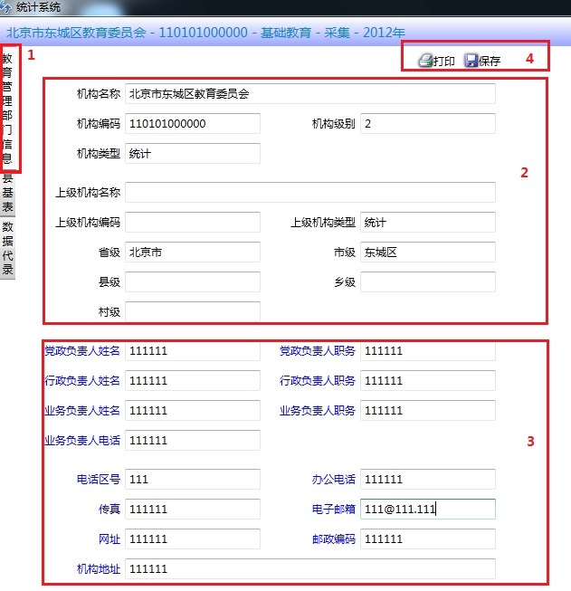  页面说明：  区域2：数据来自于代码系统，此数据在统计系统中不允许修改。  区域3：教育管理部门的基本信息，需要在统计系统中录入。  操作流程：  - 先点击区域1的“教育管理部门信息”按钮。  - 在区域3中录入信息。  - 点击区域4中的“保存”按钮。
操作步骤2： | “县基表”录入界面：  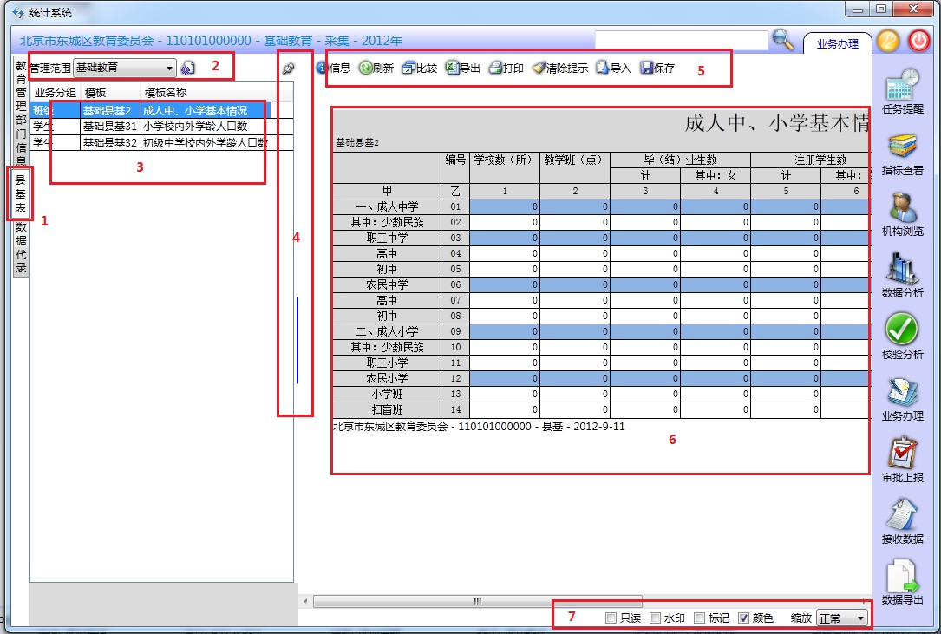  页面说明：  区域2：可以切换管理范围，“重新初始化”按钮可以清除选中的单表数据。  区域3：可以切换录入的县基表，点击某张报表名称会在右侧显示对应的报表。  区域4：“折起”按钮可以收缩或打开部分区域，蓝色的条可以拖拽伸缩显示区域，在页面较小的时候可以用这两个功能调整显示区域。  区域5：对应报表的功能按钮  - 信息：显示该报表的格式、校验等信息；  - 刷新：将录入的信息恢复到数据库最后保存的状态；  - 比较：与上年数据比较（数据库中需要有上年数据才能比较，今年暂不提供比较）；  - 导出：将该表的数据导出为Excel文件；  - 打印：打印该表；  - 清除提示：清除错误提示以及已修改单元格背景的绿色；  - 导入：导入Excel文件，允许用户先导出Excel，进行数据编辑后再导入；  - 保存：保存数据。  区域6：录入表格。  区域7：报表显示属性  - 只读：该报表是否可是录入；  - 水印：在报表上显示水印，注意只有在勾选只读后水印才能生效；  - 标记：数据库行、列标记是否显示；  - 颜色：表头、行头的灰色以及合计的蓝色是否显示；  - 显示比例：调整报表显示比例。  操作流程：  - 点击区域1的“县基表”按钮。  - 点击区域3要录入的报表名称。  - 在区域6录入数据。  - 点击区域5的“保存”按钮进行数据保存。

学校录入或数据代报（固定行表、111表、112表）
功能说明： | 可以通过学校账号进入系统录入数据，也可以通过上级管理部门账号进入系统代报数据。
注意事项： | 1、不能录入负数、字母、空格。  2、报表录入时，点击“Tab”键横向移动单元格，点击“回车”键竖向移动单元格。  3、学校不要漏填111、112表。  4、高校和中职学校不要漏填“历史沿革”相关信息。  5、有些报表的合计，既等于这几项之和，又等于另几项之和，如果两部分的合计不等会使合计数变为“-1000”，请手动调平两部分分项数据。
操作步骤1： | 数据代报界面：  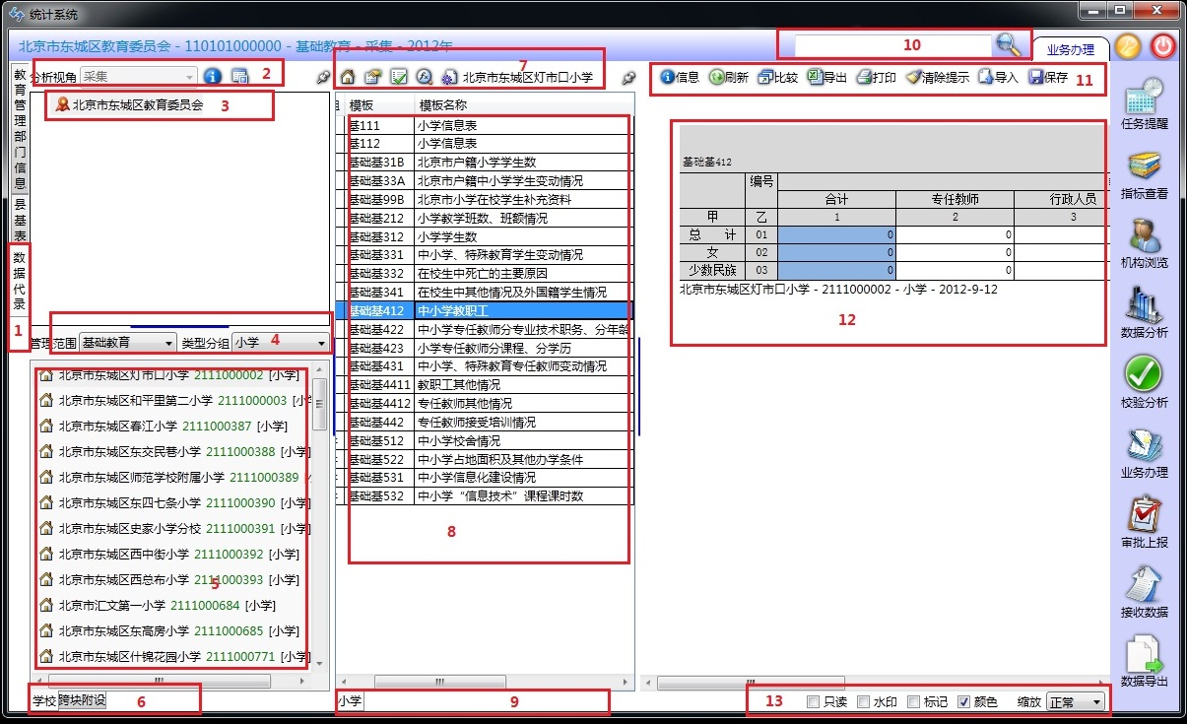  学校录入界面：  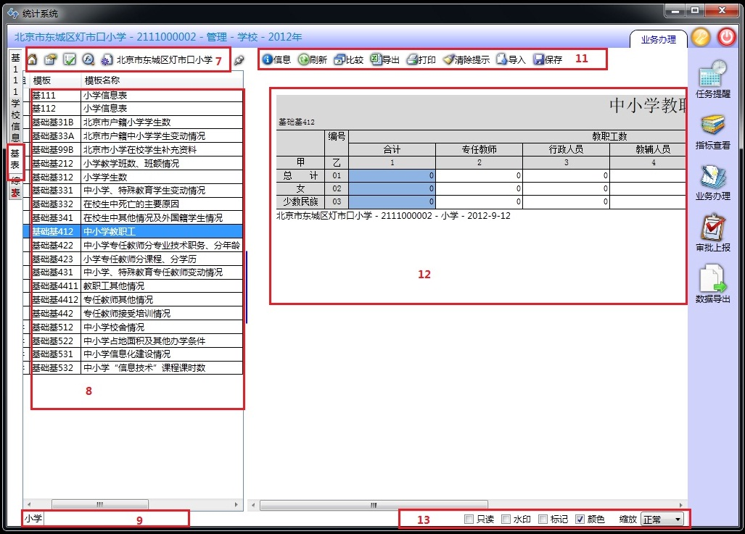  页面说明：  区域1：如果是上级管理部门用户则点击“数据代录”按钮，如果是学校用户则点击“基表”按钮；  区域2：  - 分析视角：默认是采集（省自用）视角；  - 查看教育机构信息：查看区域3中选中机构的信息；  - 查看县基表：查看区域3中选中机构的县基表信息。  区域3：教育管理部门列表；  区域4：管理范围和类型分组都是针对区域5中的学校所做的筛选条件；  区域5：学校列表；  区域6：普通学校和有跨块附设学校的切换；  区域7：针对于区域5中某个学校的功能按钮，如果是学校用户那么就是针对该学校的功能按钮  - 查看学校：学校信息也就是报表中111表的信息，一所学校只有一份学校信息；  - 查看教学体系：教学体系也就是报表中112表的信息，注意如果一个学校有一个附设班，那么这个学校需要分别填写两个教学体系；  - 逻辑校验：进行逻辑校验；  - 经验校验：进行经验校验；  - 重新初始化：将某张报表数据清除。  区域8：报表列表；  区域9：教学体系切换，如果该学校有附设班，则在此处进行切换；  区域10：学校搜索，可以输入学校代码的前几位或者学校名称的前几个字就可以进行搜索，在搜索结果中可以直接对搜索到的学校进行录入操作；  区域11：对应报表的功能按钮  - 信息：显示该报表的格式、校验等信息；  - 刷新：将录入的信息恢复到数据库最后保存的状态；  - 比较：与上年数据比较（数据库中需要有上年数据才能比较，今年暂不提供比较）；  - 导出：将该表的数据导出为Excel文件；  - 打印：打印该表；  - 清除提示：清除错误提示以及已修改单元格背景的绿色；  - 导入：导入Excel文件，允许用户先导出Excel，进行数据编辑后再导入；  - 保存：保存数据。  区域12：报表界面，在此处进行录入，其中白色的单元格是可录入的，黑色是只读的，蓝色是自动生成的。  区域13：报表显示属性  - 只读：该报表是否可是录入；  - 水印：在报表上显示水印，注意只有在勾选只读后水印才能生效；  - 标记：数据库行、列标记是否显示；  - 颜色：表头、行头的灰色以及合计的蓝色是否显示；  - 显示比例：调整报表显示比例。  操作流程：  - 选择要录入的学校，如果是学校用户略过此步；  - 在区域8中选中要录入的表；  - 在区域12中录入数据；  - 点击区域11中的“保存”按钮进行数据保存。
操作步骤2： | 填报_N表的方法：填报_N的报表时,要先填报原始表"基础基312",再填报"基础基312_N"表。
操作步骤3： | 学校信息111表录入界面：  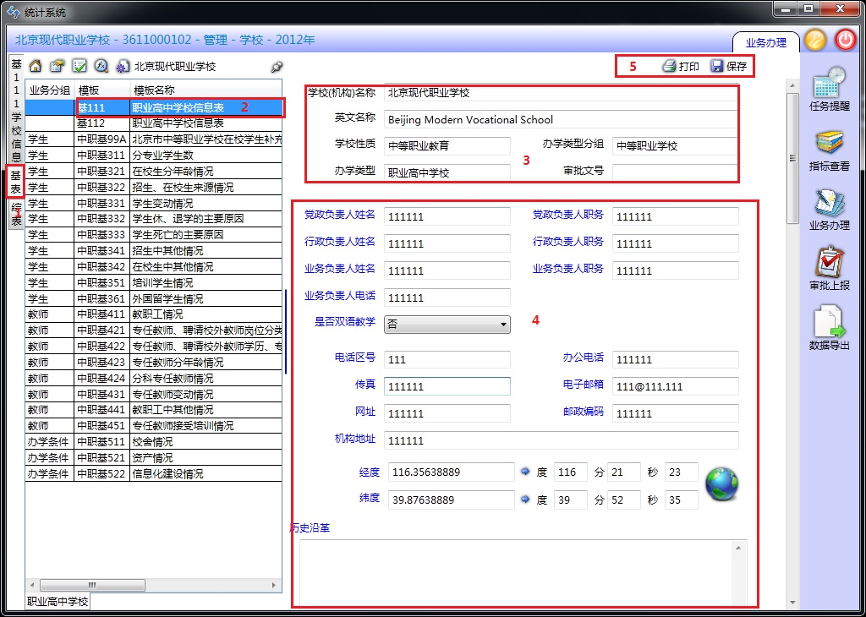  操作流程：  - 点击“基表”按钮。  - 选中111表。  - 区域3中的数据来自于代码系统，在统计系统中不允许修改。  - 录入区域4中的内容。  - 点击区域5中的“保存”按钮。
操作步骤4： | 学校信息112表录入界面：  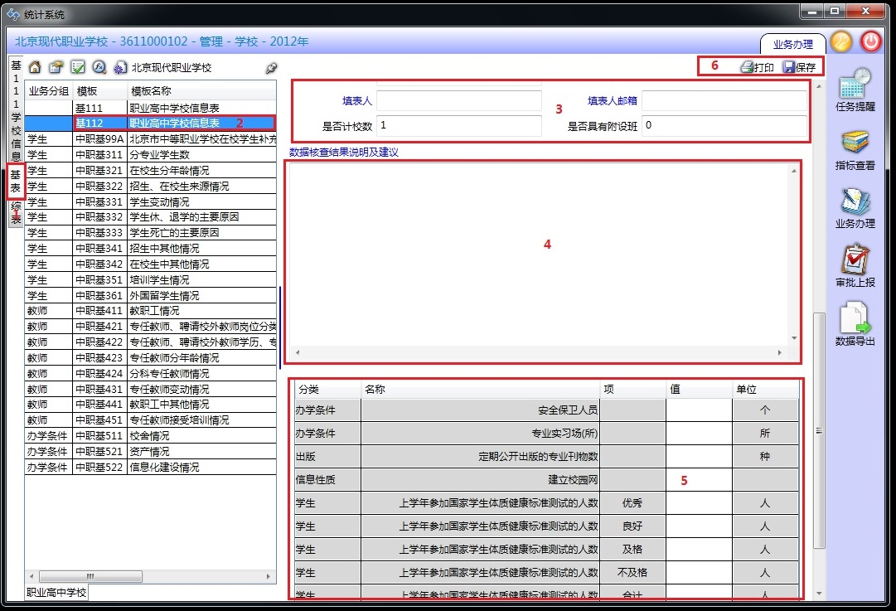  操作流程：  - 点击“基表”按钮；  - 选中112表；  - 区域3中的数据来自于代码系统，在统计系统中不允许修改；  - 如果有需要说明的数据问题或建议问题，请录入到区域4中；  - 录入区域5中的信息。  - 点击区域6中的“保存”按钮。

学校录入或数据代报（浮动行表）
功能说明： | 基表除了固定行列的表之外，还有一种行不固定的表，我们叫做“浮动行表”，例如高校或中职的分专业表，它的数据列是固定的，但专业行是不固定的，需要在数据表中插入若干数据行。
注意事项： | 1、在各个学生分类状态时只能添加该分类的专业行，在“全部”状态时才能保存。  2、不要漏填“其中：女”的数据行。  3、如果年制不填会报错，所以添加专业时先把年制写上。  4、浮动行表不同于固定行表，目前只能导出Excel文件，但不支持导入，也不支持基表过录。  5、对于一年级未分专业的学生，录入在xxxx97代码中（该代码不能录入二年级及以上学生）。
操作步骤1： | 先去掉区域1中的“只读”选项  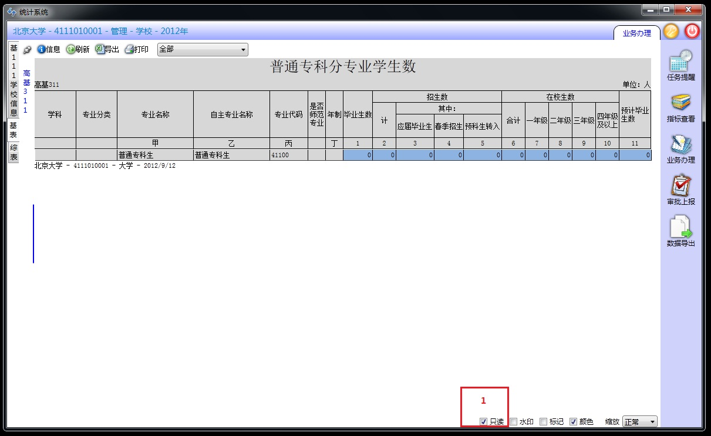
操作步骤2： | 在区域2中默认的显示为全部，由于去掉的“只读”选项，所以“自动整理”和“保存”按钮已经开放。  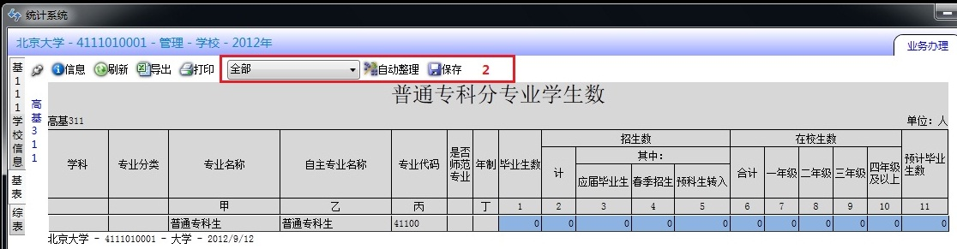
操作步骤3： | 将显示状态改为其中一个学生类型，比如“高中起点专科”，区域3的按钮相应变为“选择专业”、“添加行”、“删除行”。  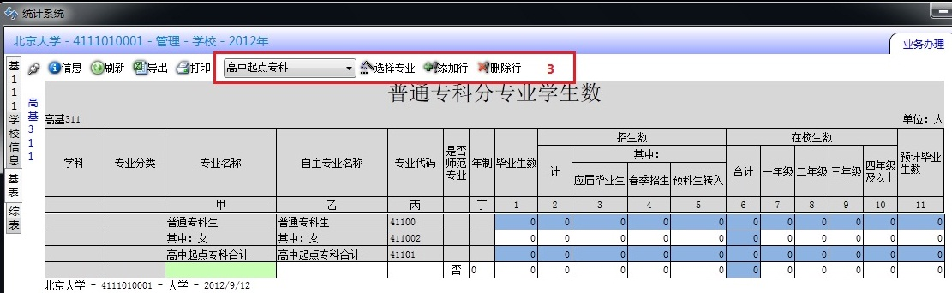
操作步骤4： | 点击“选择专业”按钮，依次选择“学科”、“专业分类”、“专业名称”，然后在“专业名称”中选中要添加的专业，在区域4中点击绿色的箭头将专业添加到区域5中，最后点击区域6的“确定”按钮。  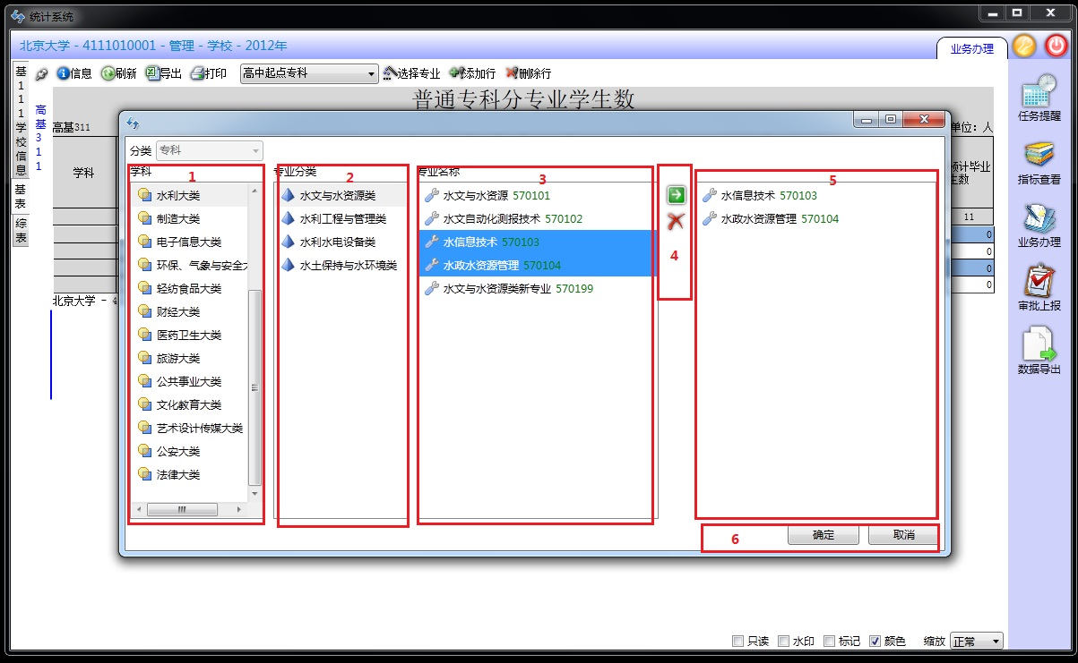
操作步骤5： | 先填写年制，再填写数据，如果是师范专业需要将“是否师范专业”改为“是”，“自主专业名称”可以根据需要进行调整。  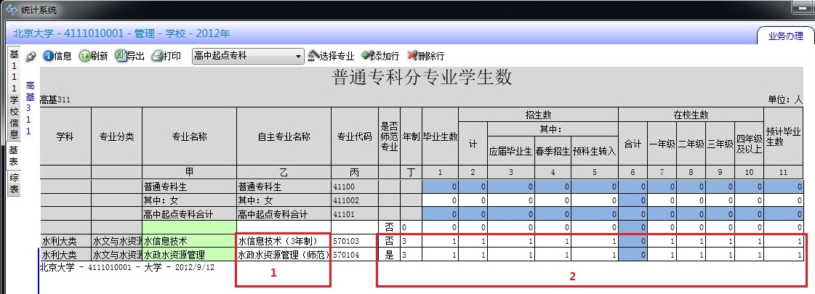
操作步骤6： | 可以手动添加相同专业，先点击“添加行”，在空行的“专业代码”处填写正确的专业代码，然后将该专业填写完整。  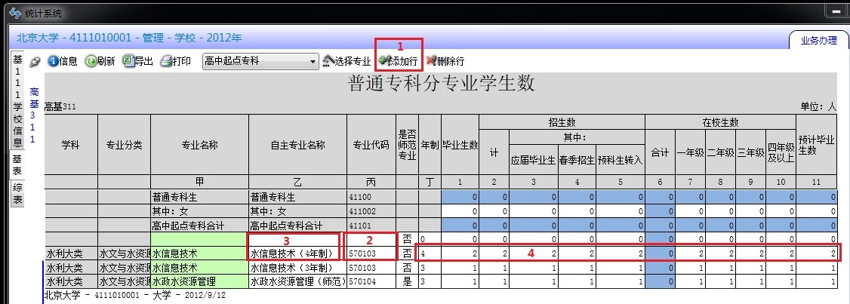
操作步骤7： | 切换到另一个学生类型，同理添加专业，所以专业都添加完成后，回到“全部”状态。  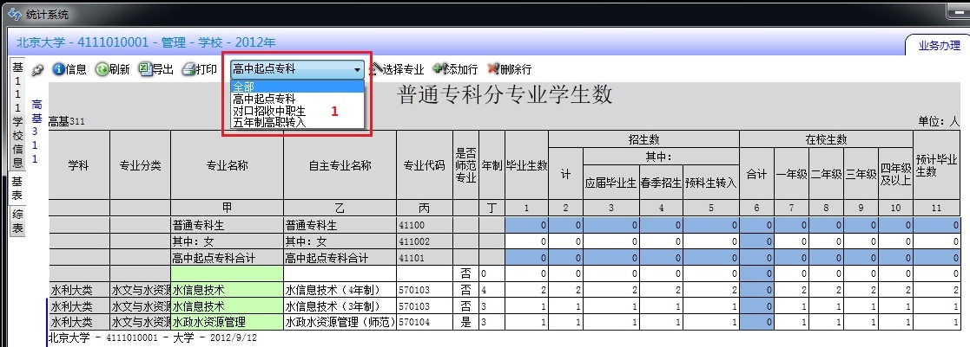
操作步骤8： | 如果表中有“其中：女”的行，请录入相应的数据。  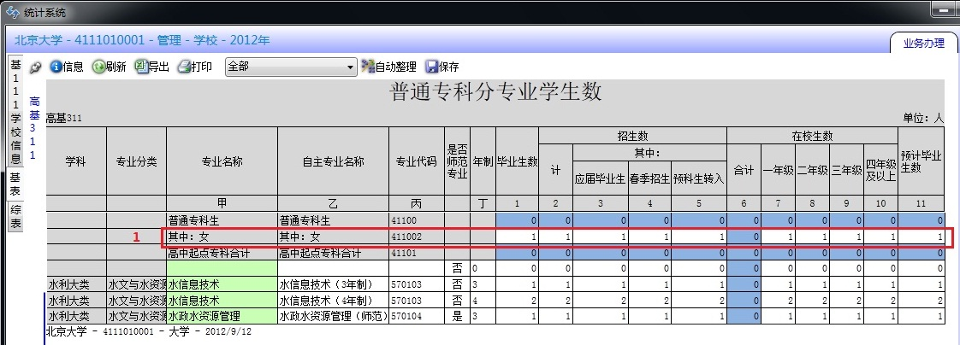
操作步骤9： | “自动整理”按钮可以去掉下面的空行。  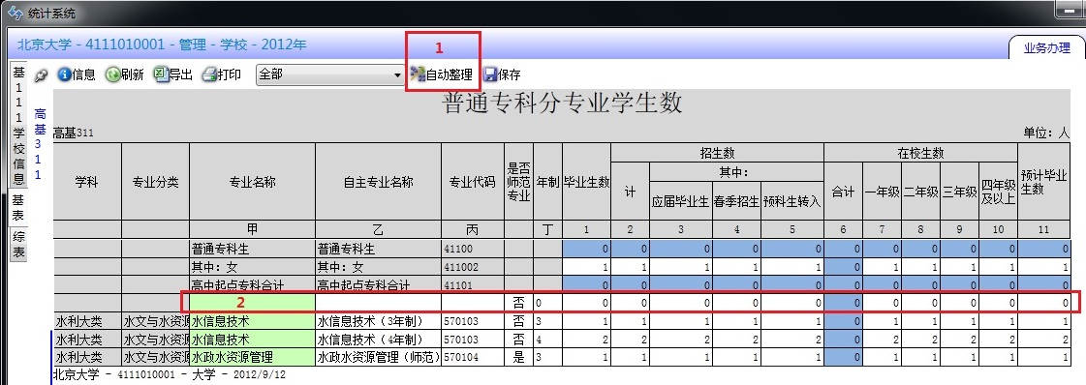
操作步骤10： | 最后点击“保存”按钮，提示“保存成功”。  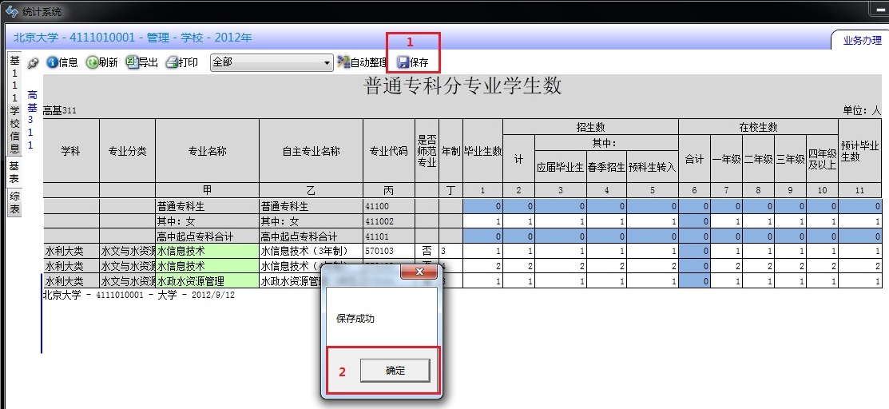

审核上报

生成上报文件
功能说明： | 学校、部门完成各自统计工作之后，通过该功能实现上报数据的生成。
注意事项： | - 生成上报文件之前需要进行“审核通过”。  - 跨块附设的学校需要在不同的管理范围中针对不同的办学类型进行审核（如中职附设小学班需要审核上报一次中等职业教育的数据以及一次基础教育的数据）。  - 需要填写完111表、112表后才能生成审核上报文件。  - 每一类办学性质（基础教育、中等职业教育、高等教育）生成一套上报文件。  - 管理部门使用“报表打印功能”耗时较长，请耐心等待。
功能介绍： | 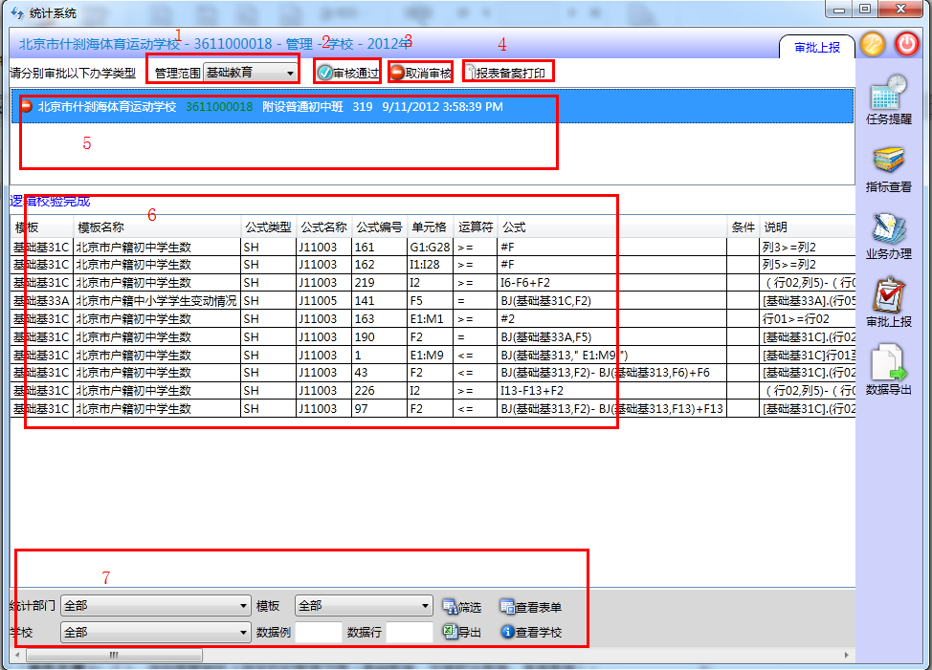  - 管理范围选择框：要上报的数据范围。  - 审核通过按钮：对选择的办学类型进行所填数据的审核校验。  - 取消审核按钮：对于已经审核通过的学校进行取消审核操作，取消审核操作后需要重新审核通过才可上报。  - 报表备案打印：根据所选办学类型生成供打印的备案表。  - 办学类型列表：可以选择不同的办学类型。  - 逻辑校验错误列表：所校验的办学类型的数据表中存在的逻辑错误列表。  - 逻辑校验错误列表功能区：可以根据所选条件筛选查询不同逻辑错，查看或者导出学校、数据表相关信息。
操作步骤1： | 1、选择需要审核上报学校的管理范围（基础教育、中等职业教育、高等教育）。  2、选择办学类型（管理部门无需此步）。  3、点击审核而通过。
操作步骤2： | 1、点击生成上报文件。  2、选择上报文件生成路径。  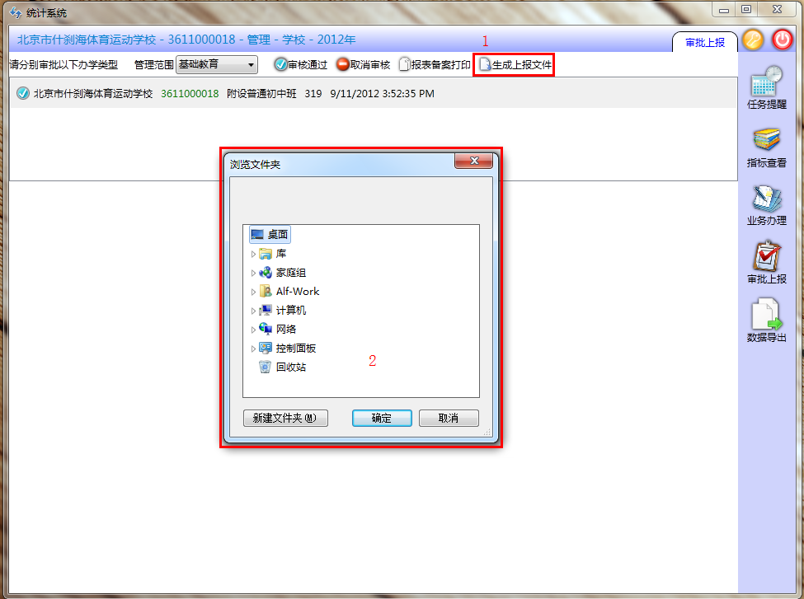

接收数据

功能描述

功能说明： | 本模块用来将下级单位报送的统计数据接收或导入到系统。主要有以下几个功能。  - 批量接收数据：可将某一目录下所有单位的上报文件一次性接收进入系统。  - 接收数据：可将一个单位的上报文件接收进入系统。  - 导入数据：可将一个单位的导出文件导入系统。
注意事项： | - 批量接收数据：可以针对下属机构上报的数据进行批量接收。  - 接收数据：可以针对下属机构上报的数据进行接收。  - 导入数据：只针对未经过审核的数据操作。  - 上报数据的文件夹结构不能改变，否则无法接收。  - 接收数据功能只能接收上报的数据，导出的数据无法接收。  - 只能接收正式版中上报的数据，培训版中上报的数据无法接收。

数据导出

学校数据导出
功能说明： | 为学校用户提供数据导出备份功能。
注意事项： | 对于有跨快附设的学校需要针对不同管理范围（基础教育、中等职业教育、高等教育）导出多次。（如中职附设小学班需要导出一次中等职业教育的数据以及一次基础教育的数据）。
操作步骤1： | - 选择要导出数据的管理范围。  - 点击数据导出按钮。  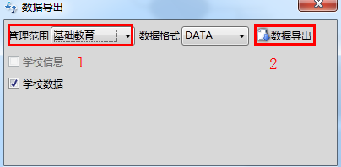

学校数据批量导出EXCEL格式
功能说明： | 为学校用户提供数据批量导出EXCEL格式
注意事项： | 1、对于有跨快附设的学校需要针对不同管理范围（基础教育、中等职业教育、高等教育）导出多次。（如中职附设小学班需要导出一次中等职业教育的数据以及一次基础教育的数据）。
操作步骤1： | - 操作方法与“学校数据导出”功能相同。  - 数据格式：选择EXCEL

管理部门数据导出
功能说明： | 为管理部门提供导出所辖范围内学校、下级单位相关数据功能
注意事项： | 将导出的数据导入需要在登陆页中“系统管理”-“导入数据”中进行
- 查看能所选管理部门相关信息。
- 用户管辖范围内管理部门列表。
- 管理部门及其所辖学校的数据导出。
- 学校列表筛选框。
- 查看所选学校相关数据。
- 学校列表。
- 跨快附设学校查询。
- 学校数据导出。
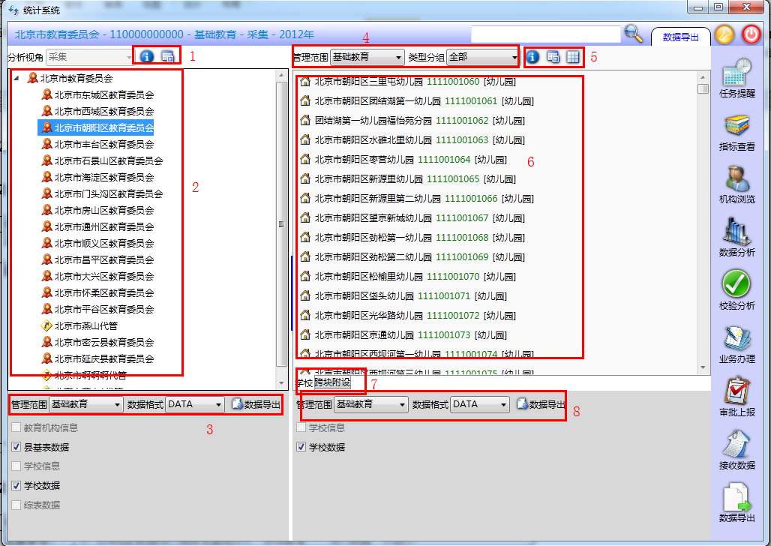
操作步骤2： | - 如要导出某个管理部门及其所辖全部学校的相关数据，在左侧区划列表中选择相应管理部门，点击左侧下方“数据导出”。  - 如果要导出某个学校的相关数据，在右侧学校列表中选择相应学校，点击右侧下方“数据导出”。

管理部门数据批量导出EXCEL格式
功能说明： | 为管理部门提供导出所辖范围内学校、下级单位相关数据功能
注意事项： | 将导出的数据导入需要在登陆页中“系统管理”-“导入数据”中进行
- 操作方法与“管理部门数据导出”功能相同。
- 数据格式：选择EXCEL

操作步骤2： | - 如要导出某个管理部门及其所辖全部学校的相关数据，在左侧区划列表中选择相应管理部门，点击左侧下方“数据导出”。  - 如果要导出某个学校的相关数据，在右侧学校列表中选择相应学校，点击右侧下方“数据导出”。

管理部门综表数据批量导出EXCEL格式
功能说明： | 为管理部门提供导出所辖范围内汇总表的相关EXCEL格式数据
注意事项：
- 到数据分析功能的综表页签中，先选择要导出的综表，再点击导出所选综表。
2、选择保存位置，点击保存。

3、点击确定，完成导出。

历史数据迁移

历史数据迁移
功能数据： | 将2013年数据库迁移到2014年统计软件中
注意事项： | 如果2013年安装目录和2014年统计软件安装目录相同，并且2013年数据库没有发生变化，则不需要以下操作进行处理。直接安装2014年软件的同时自动完成2013年数据库附加操作，无需手动进行任何操作。

历史数据分离
功能数据： | 将2013年数据库分离
注意事项：
操作步骤1： | 运行2013年统计软件，点击数据库管理  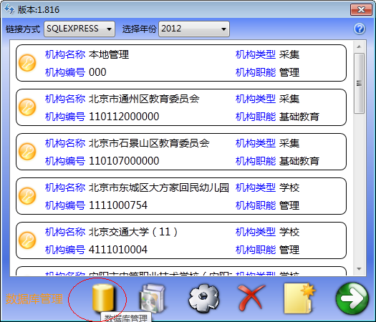
操作步骤2： | 点击数据库管理，选择数据库类型，默认选择express，如果安装了sqlserver数据库，则选择local（没有单独的数据库安装都选express）。  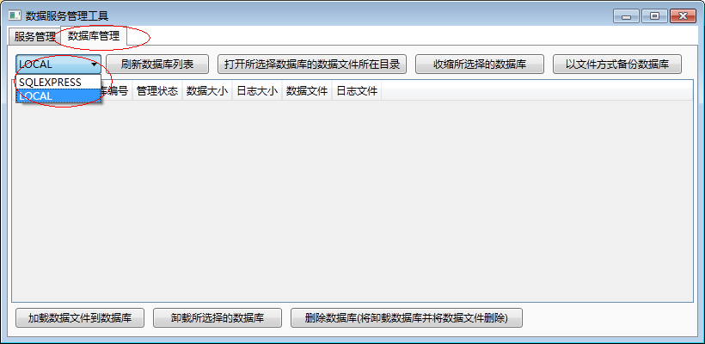
操作步骤3： | 点击刷新数据库列表，选择2013年数据库eduDataDB,点击卸载所选择的数据库，完成卸载。（同样操作对educacheDB进行卸载操作）  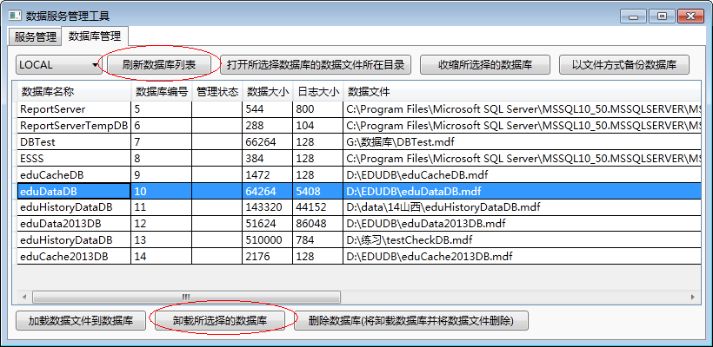
操作步骤4： | 卸载完成后，数据库列表将没有eduDataDB和educacheDB数据库，分离完成。  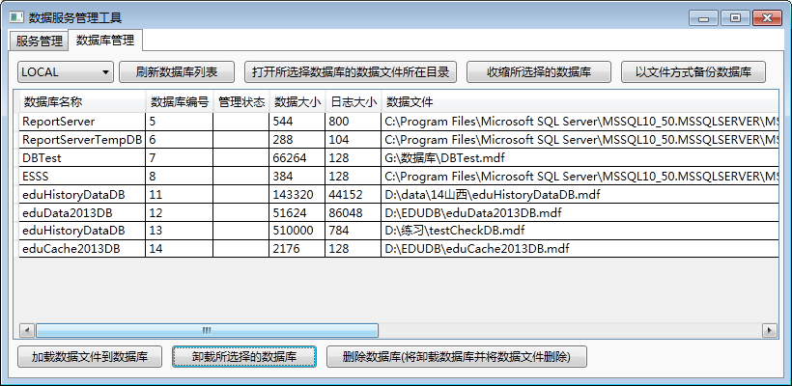

历史数据附加
功能数据： | 将2013年数据库附加到2014年统计软件中
注意事项：
操作步骤1： | 数据库分离完成后，从2013年统计软件安装目录下，将eduCacheDB.mdf、eduCacheDB_log.ldf、eduDataDB.mdf和eduDataDB_log.ldf拷贝到2014年统计软件安装目录下。  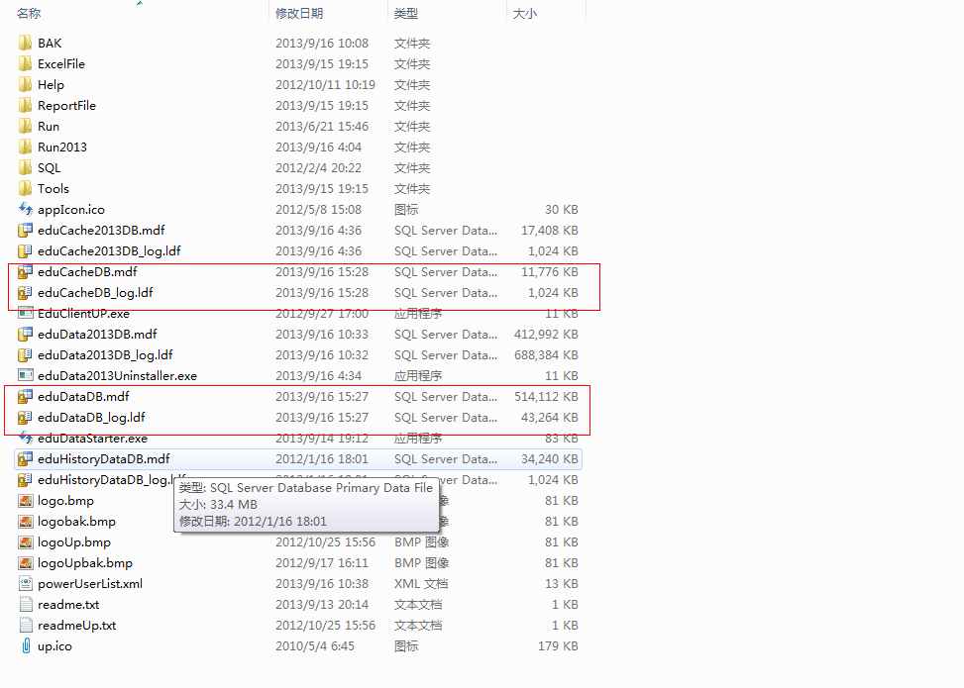
操作步骤2： | 运行2014年统计软件，点击数据库管理。  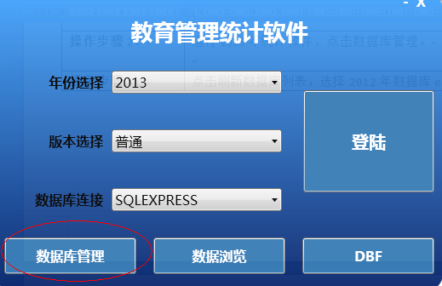
操作步骤3： | 点击数据库管理，选择数据库类型，默认选择express，如果安装了sqlserver数据库，则选择local（没有单独的数据库安装都选express）。
操作步骤4： | 点击加载数据文件到数据库，打开2014年软件安装目录，选择刚拷贝eduDataDB,点击打开，完成附加。（同样操作完成eduCacheDB附加）  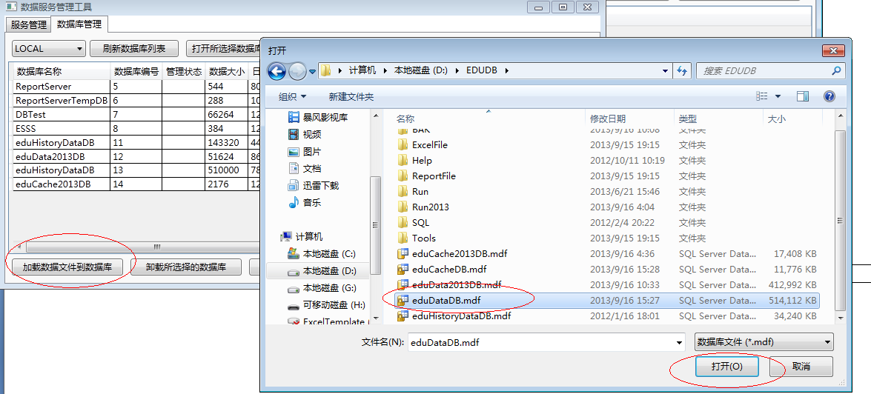
操作步骤5： | 刷新数据列表，查看附加的数据库，正常显示，则完成附加。  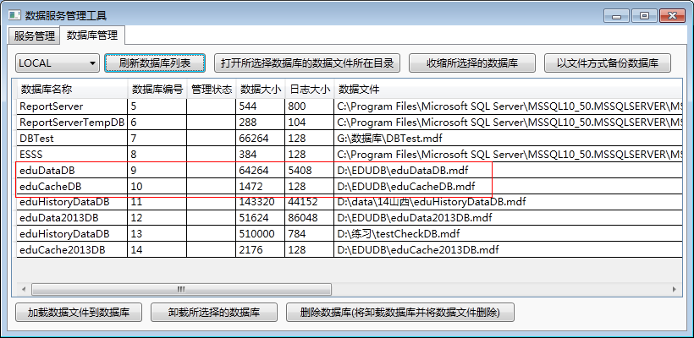

第二部分教育统计管理信息化系统（直属高校建筑物个体填报）

使用流程

学校使用流程

软件功能及流程介绍

系统登录
功能说明： | 1、登录系统
操作步骤1： | - 点击学校。  - 选择学校代码，点击确定按钮。
操作步骤2： | - 输入密码，点击图标进入系统。

校区管理

添加校区
功能说明： | 1、对校区进行添加操作。
注意事项：
操作步骤1： | 点击添加按钮，填写校区名称,点击保存，完成添加。

删除校区
功能说明： | 删除已有校区
注意事项： | 如果该校区下有建筑物，该校区无法删除，移除校区下建筑物，才可进行删除操作。
操作步骤1： | 点击需删除校区名称，点击删除，填出确认信息框，点击确定，完成删除。

填写高元51（直属高校校园占地情况表）

添加校区明细
功能说明： | 填写校区基本明细信息
注意事项： | 已完成添加的校区不能再次进行添加操作
操作步骤1： | 点击添加明细，选择需添加校区名称，添加明细信息，点击确定，完成添加操作。

删除校区明细
功能说明： | 删除校区基本明细信息
注意事项：
操作步骤1： | 在校区列表中选择要删除明细的校区名称，点击删除明细，弹出删除提示框，点击确定完成删除操作。

修改校区明细
功能说明： | 修改校区基本明细信息
注意事项：
操作步骤1： | 在校区列表中选择要修改明细的校区名称，点击修改明细，完成修改操作，点击确定完成。

填写高元52（直属高校校舍功能明细表）

添加建筑物明细
功能说明： | 填写建筑物基本明细信息
注意事项： | 添加建筑物必须选择校区
操作步骤1： | 点击添加明细，选择校区，添加明细信息，点击确定，完成添加操作。

删除建筑物明细
功能说明： | 删除建筑物基本明细信息
注意事项：
操作步骤1： | 在建筑物列表中选择要删除明细的建筑物名称，点击删除明细，弹出删除提示框，点击确定完成删除操作。  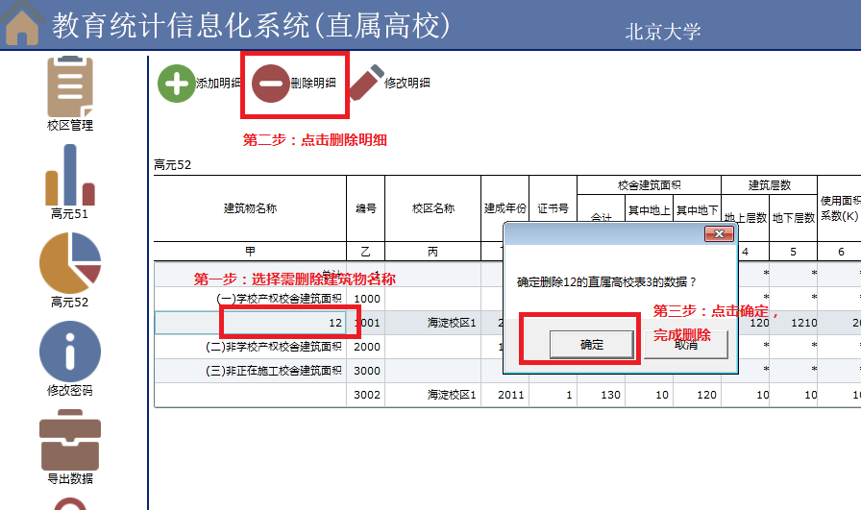

修改建筑物明细
功能说明： | 修改建筑物基本明细信息
注意事项：
操作步骤1： | 在建筑物列表中选择要修改明细的建筑物名称，点击修改明细，完成修改操作，点击确定完成。

导出数据
功能说明： | 导出填报的校区和建筑物信息
注意事项：
操作步骤1： | 点击导出数据，点击下载，选择路径，点击保存，完成下载。

